Міністерство освіти і науки України

Національний університет «Львівська політехніка»

Кафедра систем штучного інтелекту

**Звіт**

**про виконання лабораторних та практичних робіт блоку № 1**

На тему: «Програмування: алгоритм, програма, код. Системи числення. Двійкова система числення. Розробка та середовище розробки програми.»

***з дисципліни:*** «Основи програмування»

до:

Практичних Робіт до блоку № 1

**Виконав(ла):**

Студент групи ШІ-11

Маркевич Владислав

# **Тема роботи:**

Програмування: алгоритм, програма, код. Системи числення. Двійкова система числення. Шістнадцяткова система числення. Розробка та середовище розробки програми.

# **Мета роботи:**

Використати на практиці знання про системи числення, ознайомитись, завантажити та налаштувати всі необхідні програми для комфортного подальшого виконання завдань у майбутніх роботах з програмування та організації роботи.

**Теоретичні відомості**

**Теми:**

1. Ознайомлення з Draw.io.
2. Реєстрація та ознайомлення з Trello.
3. Console Commands в Linux.
4. Visual Studio Code, налаштування рошрення для C++, Дебагер для C++. Запуск першої програми.
5. Ознайомлення з мовою C++
6. GitHub реєстрація, підключення. Pull request.
7. Git та команди.
8. Реєстрація та ознайомлення з Algotester
9. Ознайомлення з системами числення та практика з роботою в двійковій системі числення

**Опрацювання завдань:**

**Тема №1:** Ознайомлення з Draw.io

***Джерела***:

<https://www.drawio.com/doc/>

**Що опрацьовано:**

Навчився створювати блок-схеми

Створив блок-схеми до написаних програм.

**Витрачений час:** 25 хвилин

**Статус:** ознайомлений

**Тема №2:** Реєстрація та ознайомлення з Trello

***Джерела***:

<https://trello.com/guide/create-project#create-a-board>

**Що опрацьовано:**

Приєднався до дошки. Додав завдання, які потрібно виконати, виконані, та в процесі

**Витрачений час:** 20 хвилин

**Статус:** ознайомлений

**Тема №3:** Console Commands в Linux

***Джерела***:

<https://support.cs.wm.edu/index.php/tips-and-tricks/basic-linux-commands>

<https://www.msys2.org/>

**Що опрацьовано:**

Я опрацював основні команди для роботи з Linux терміналом, практикувався в терміналі MSYS зі створення, редагування, збереження папок та файлів

**Витрачений час:** 30 хвилин

**Статус:** ознайомлений

**Тема №4:** Visual Studio Code, налаштування рошрення для C++, Дебагер для C++. Запуск першої програми

***Джерела***:

[How to set up C++ in Visual Studio Code](https://www.youtube.com/watch?v=DMWD7wfhgNY)

<https://code.visualstudio.com/docs/cpp/config-mingw>

**Що опрацьовано:**

Я встановив VScode, необхідні розширення до нього. Завдяки відео, вказівкам викладачів, та матеріалам з інтернету, я зміг налаштувати компілятор та дебагер для коректної роботи з С++

**Витрачений час:** 1 годину 30 хвилин

**Статус:** ознайомлений

**Тема №5:** Ознайомлення з мовою C++

***Джерела***:

<https://ua.udemy.com/course/beginning-c-plus-plus-programming/learn/lecture/9535398#overview>

[C++ Tutorial for Beginners - Full Course](https://www.youtube.com/watch?v=vLnPwxZdW4Y&list=PLWKjhJtqVAbmUE5IqyfGYEYjrZBYzaT4m&index=4&ab_channel=freeCodeCamp.org)

**Що опрацьовано:**

Вивчив базові команди в C++, щоб виконати практичні завдання, вивчив типи даних, циклів, умов та масивів.

Навчився використовувати їх для вирішення різного типу задач.

**Витрачений час:** 6 години

**Статус:** ознайомлений

**Тема №6:** GitHub реєстрація, підключення. Pull request

***Джерела***:

<https://docs.github.com/en/get-started/quickstart/set-up-git>

**Що опрацьовано:**

Зареєструвався на GitHub і під’єднав його до свого локального репозиторію через ssh ключ, створив та вніс зміни в документ, зробив коміт, запросив пул реквест.

**Витрачений час:** 2 години

**Статус:** ознайомлений

**Тема №7:** Git та команди

***Джерела***:

<https://www.msys2.org/docs/git/>

**Що опрацьовано:**

Опрацював основні команди системи контролю версій git, навчився працювати з git через git bash.

**Витрачений час:** 3 години

**Статус:** ознайомлений

**Тема №8:** Реєстрація та ознайомлення з Algotester

***Джерела***:

<https://algotester.com/uk>

**Що опрацьовано:**

Я зареєструвався на алготестері і виконав там свої перші завдання.

Зрозумів принцип роботи з алготестером.

**Витрачений час:** 1 година 30 хвилин

**Статус:** ознайомлений

**Тема №9:** Ознайомлення з системами числення та практика з роботою в двійковій системі числення

***Джерела***:

https://acode.com.ua/urok-47-konvertatsiya-chysel-z-dvijkovoyi-systemy-chyslennya-v-desyatkovu-i-navpaky/

**Що опрацьовано:**

Навчився базовим операціям з двійковими числами(додавання, віднімання, множення та ділення).

Навчився переводити числа з одної системи числення в іншу.

**Витрачений час:** 2 години

**Статус:** ознайомлений

# **Виконання роботи:**

1. Опрацювання завдання та вимог до програм та середовища:

**Завдання №11 Epic 1**

Обчислити складні відсотки для депозиту, який був відкритий в банку на певний період часу під фіксовані відсотки з різними варіантами виплати відсотків.

Виплати можливі:

* кожного місяця
* кожного кварталу
* кожного року



Формула:

Вимоги:

1. Використати функції *scanf* та *printf* для для зчитування і форматування вводу/виводу;
2. В кінці програма має вивести повну інформацію про вкладені кошти, загальну суму інвестиції і суму самого заробітку.

**2.1 Блок схема до задачі:**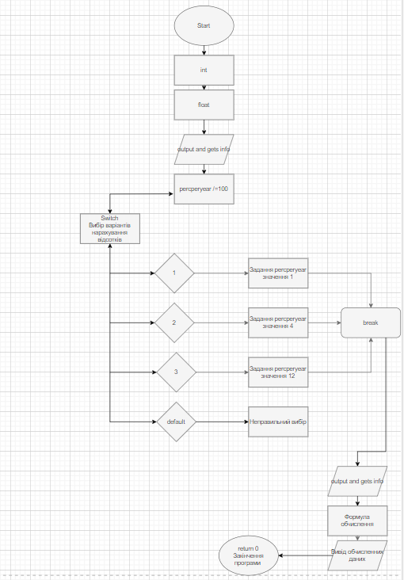

**Запланована витрата часу: 30 хвилин**

**Витрачено часу: 30 хвилин**

**Завдання «Депутатські гроші» з Algotester Epic 1**

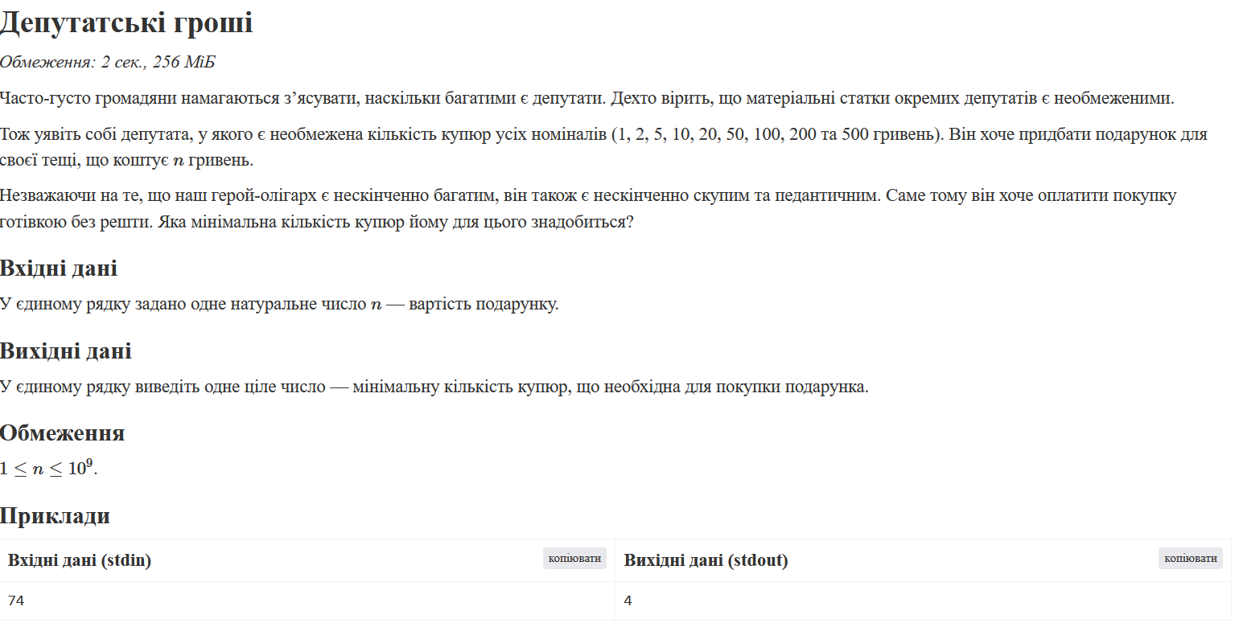

**2.2 Блок схема до задачі:**

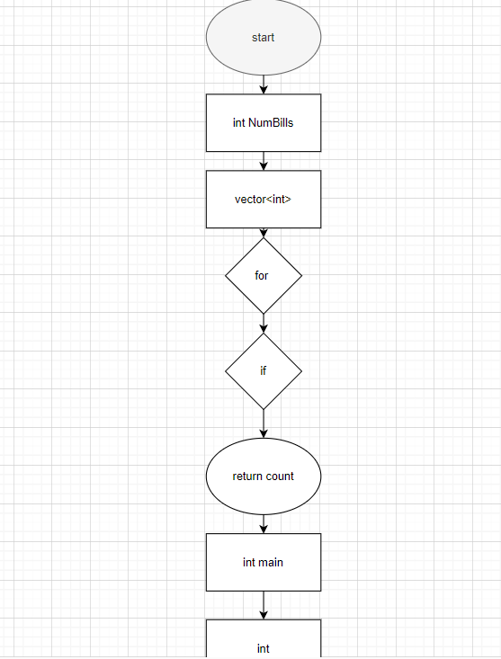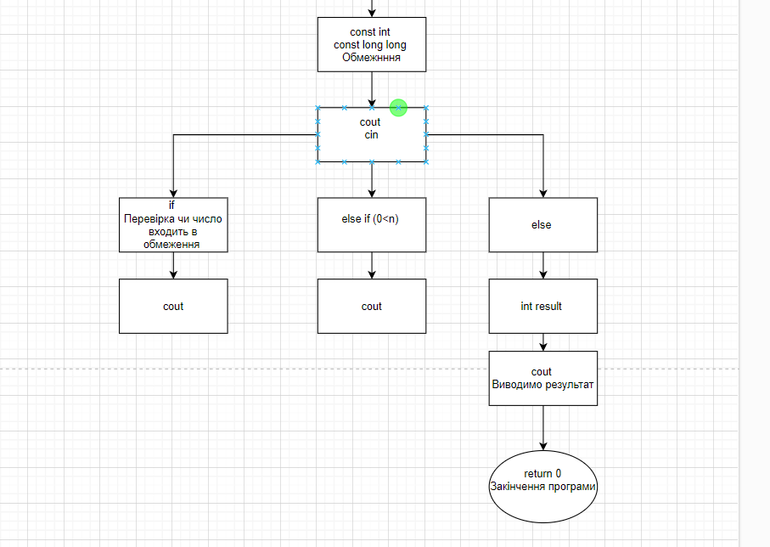

**Запланована витрата часу: 20 хвилин**

**Витрачено часу: 25 хвилин**

1. **Конфігурація середовища до виконання завдань:**
   1. Налаштований Visual Studio Code:

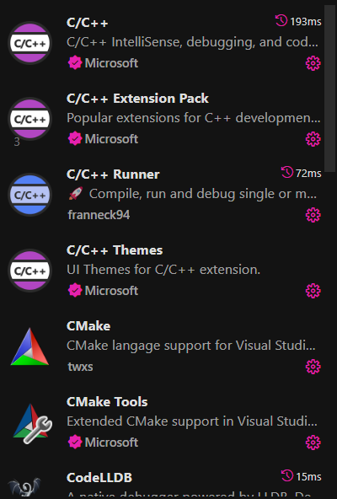

2.Зареєстрований акаунт на Algotester:

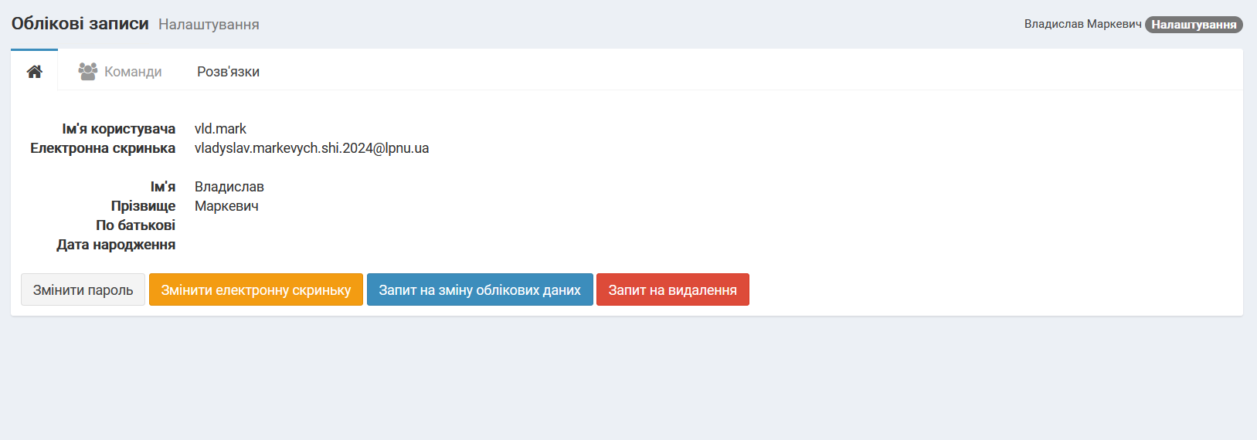

3.Дошка на Trello:

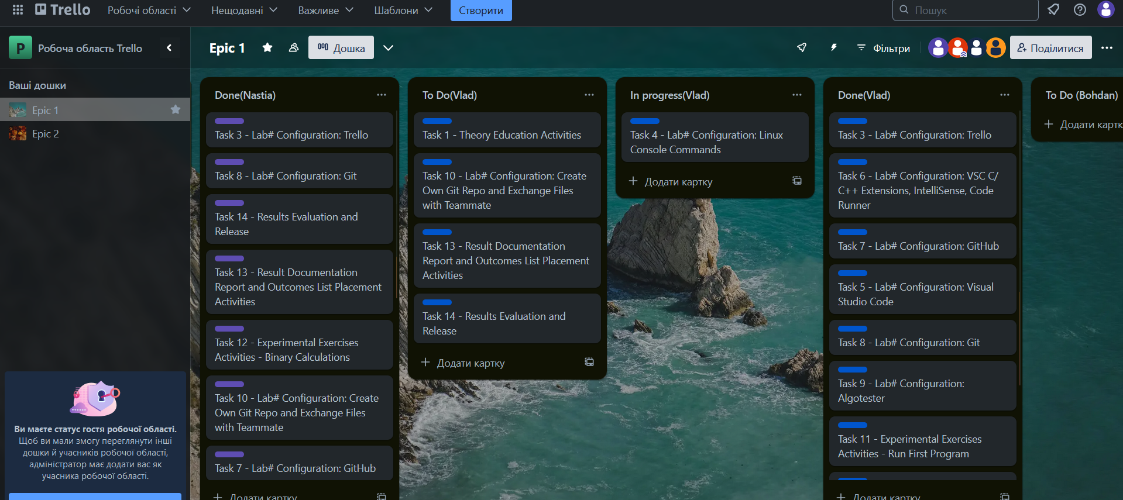

4.Встановлений Git:

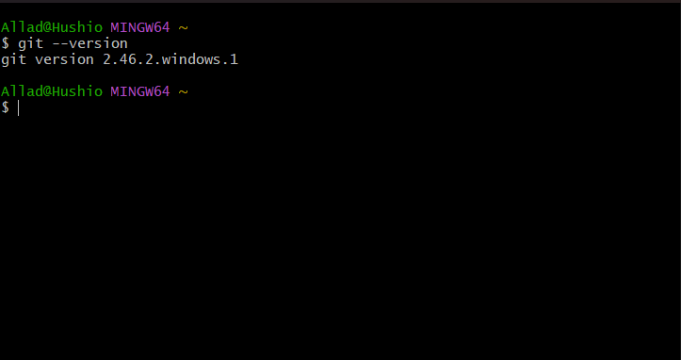

5.Зареєстрований акаунт на GitHub:

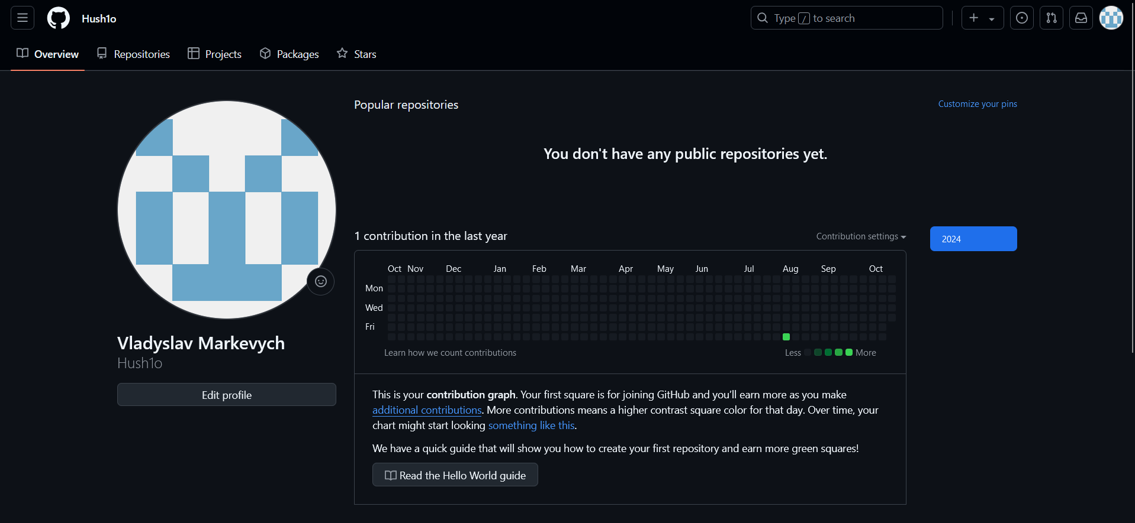

6.

1. **Код програм з посиланням на зовнішні ресурси:**

1) Код з практичної по темі:

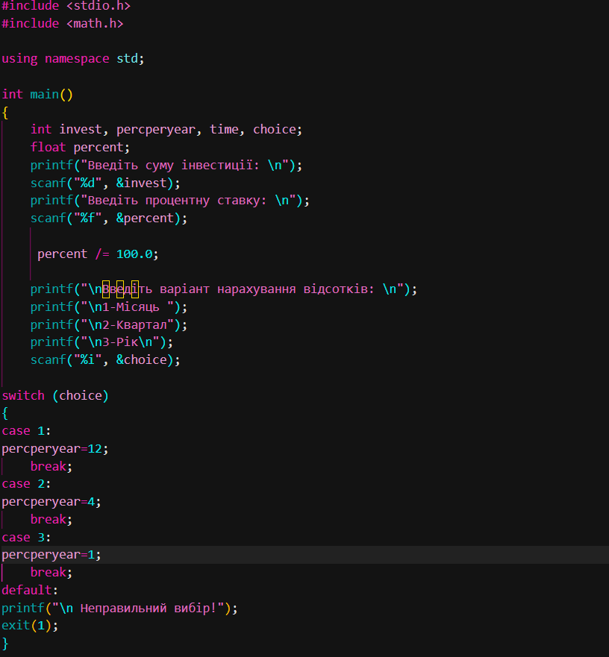

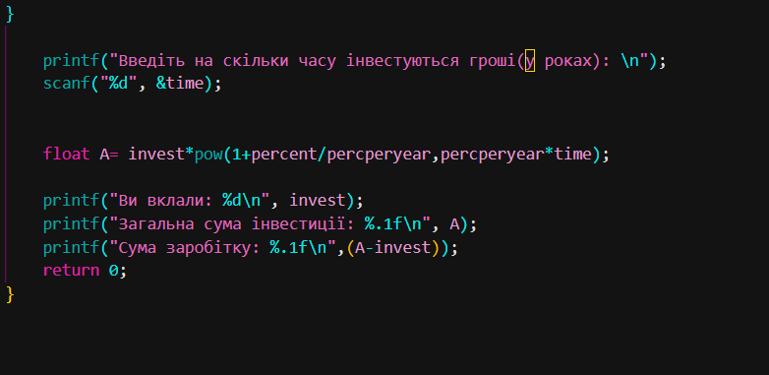

* 1. Власний код по темі з задач алготестеру:

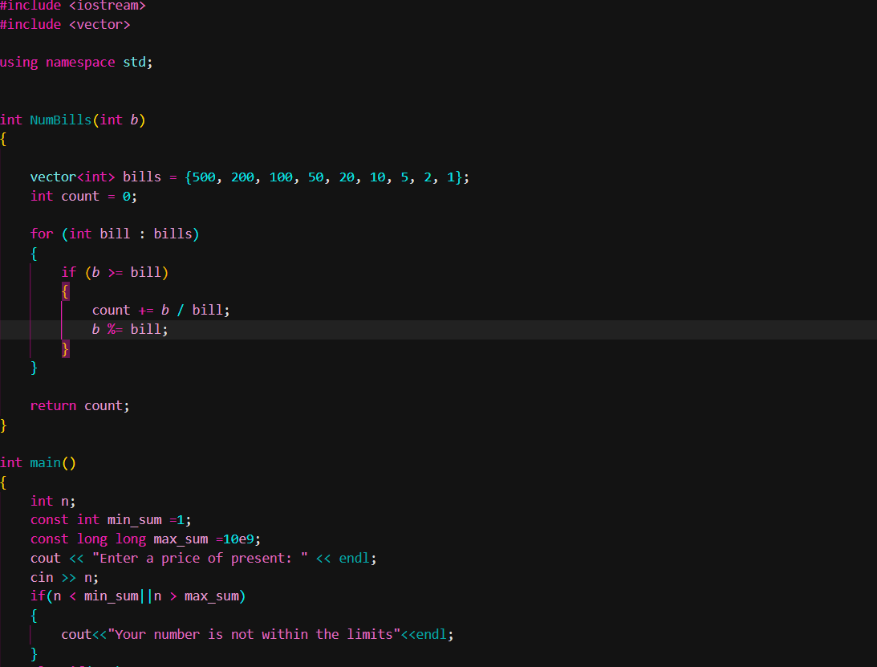

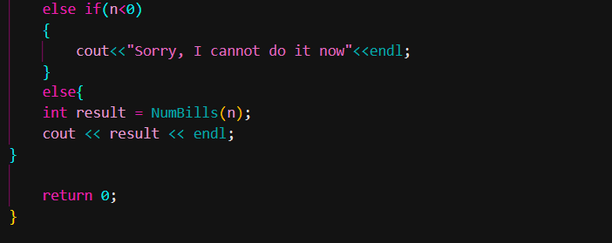

3)Робота з двійковою системою числення: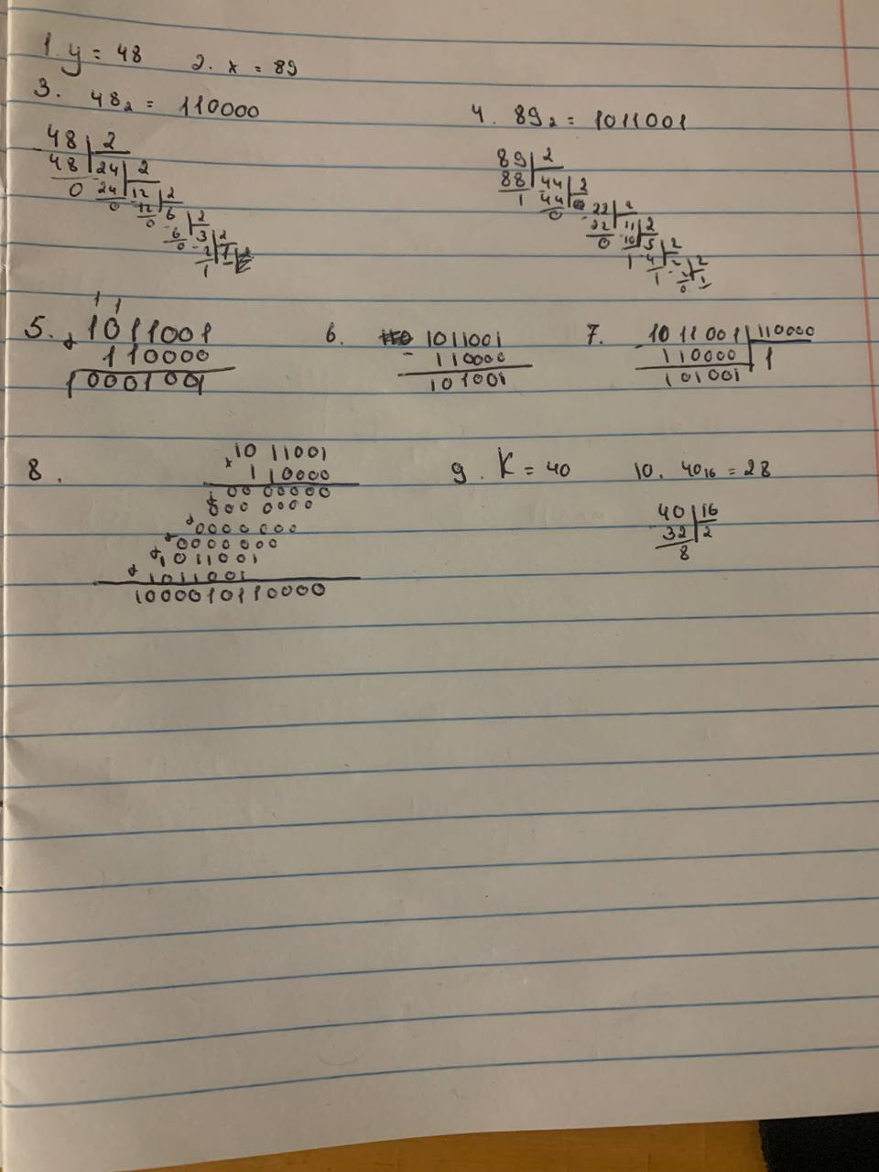

1. **Результати виконання завдань, тестування та фактично затрачений час:**

Код з практичної по темі

**Затрачений час:40 хвилин**

Власний код по темі з задач алготестеру

**Затрачений час: 1 година**

**Результат на Algotester:**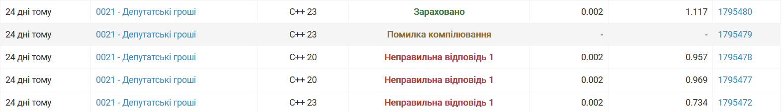

**6.Кооперація з командою:**

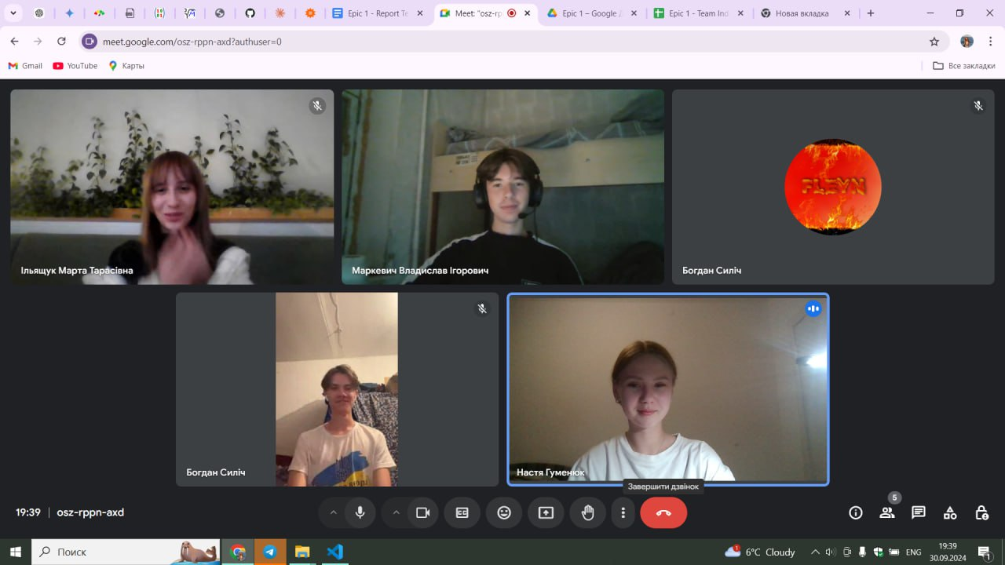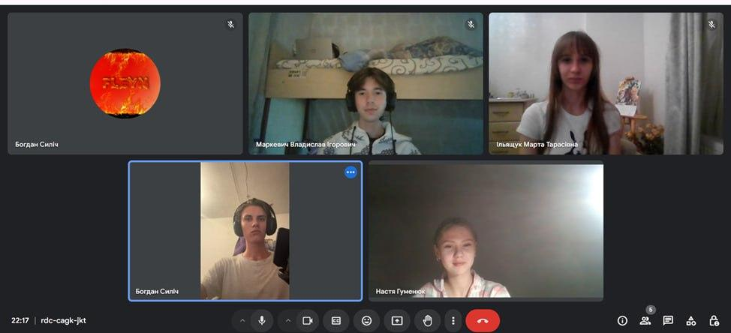

**Висновок:**Протягом цього епіку я здобув безліч нових знань. Я глибше ознайомився з мовою C++, дізнався про Algotester, Trello та draw.io, а також про різні системи числення. Налаштував середовище для програмування (VS Code), написав свою першу програму та вирішив кілька задач за допомогою коду. Навчився створювати блок-схеми для своїх програм і вперше познайомився з Git та GitHub. Також розібрався з командами Linux. Я здобув навички роботи з системами числення, виконував над ними арифметичні операції та перетворював їх.